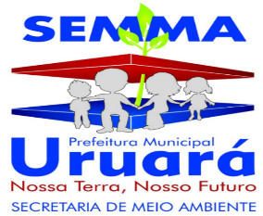
DOCUMENTOS NECESSARIOS PARA DISPENSA
DE LICENÇA AMBIENTAL RURAL

- Requerimento de Dispensa de Licença Ambiental - DLA Autenticado;

- CPF e RG Autenticado;
- Comprovante de Residência do Estabelecimento;
- Cópia do CAR Autenticado;
- Cópia do Contrato de compra e venda Autenticada;
- Cópia Documento do Móvel (Título ou Terra Legal) Autenticado;

________________________________________________________________
SECRETARIA MUNICIPAL DE MEIO AMBIENTE
DEPTO. ADMINISTRATIVO
SEMMA - URUARÁ

